
Primeros Básicos.

1.- Pinta, recorta y pega en tú cuaderno, los elementos de la naturaleza creados por Dios Padre,
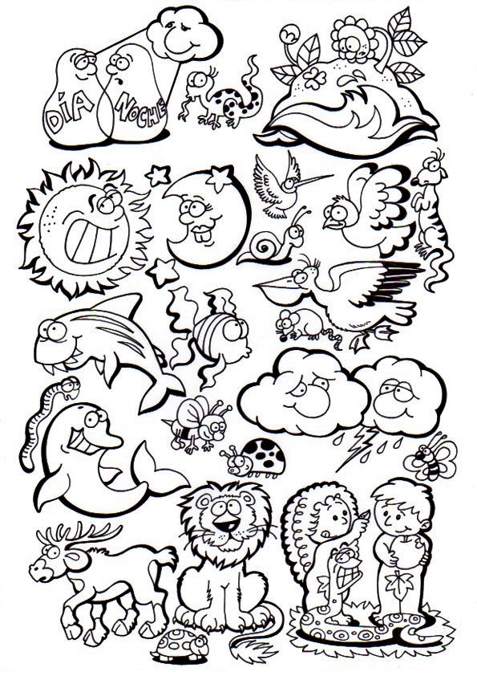
Fuente: educarconjesus.

